MIT SUITE
Guia de Publicação (Deploy)
Do GitHub até o ar — passo a passo completo
Cobre os 3 projetos: mit-app (painel com as 6 ferramentas), mit-license-admin-app (administração de licenças) e mit-cloud-sync (o novo backend da nuvem).

Antes de começar — um aviso importante
As capturas de tela deste guia são ilustrativas
Não tenho acesso à sua conta real da Cloudflare — as imagens aqui foram recriadas por mim, no mesmo estilo visual do painel da Cloudflare, pra mostrar exatamente ONDE clicar e O QUE preencher. Se algum nome de botão ou menu estiver em um lugar levemente diferente na sua tela (a Cloudflare atualiza a interface de vez em quando), procure a opção equivalente — o significado de cada passo continua o mesmo.

Este guia assume o que você já descreveu: você sobe o código pro GitHub, e a Cloudflare está integrada direto (todo push na branch principal já dispara um novo deploy sozinho). Os passos abaixo são principalmente sobre CONFIGURAÇÃO — coisas que você faz uma vez só — não sobre repetir o dia a dia de subir código.

Visão geral — o que vai pra onde
Projeto | O que é | Precisa de configuração nova?
mit-app | O painel com as 6 ferramentas (Mídia, Multitracks, Letras, Cifras, Escala, Nuvem) | Não — já está publicado, continua igual
mit-license-admin-app | Gera e gerencia os tokens de acesso/licença | Não — já está publicado, continua igual
mit-cloud-sync | O backend novo (Worker + banco D1) que faz o MIT Nuvem funcionar de verdade | Sim — é novo, precisa dos passos deste guia

Parte 1 de 3 — mit-app (o painel)
Esta parte já está funcionando (é o mesmo projeto "mit-music" que você já tem publicado). Só reforçando o fluxo:
1. Extraia o zip mais recente que te entreguei.
2. Copie o conteúdo da pasta mit-app/ substituindo os arquivos no seu repositório do GitHub (mantendo a mesma estrutura de pastas).
3. Suba (commit + push) pra branch conectada à Cloudflare.
A Cloudflare detecta o push sozinha e reimplanta automaticamente — não precisa fazer mais nada aqui.
Como confirmar que funcionou
Espere o deploy terminar (alguns segundos) e abra a URL do seu painel (ex.: mit-music.seu-usuario.workers.dev). As 6 ferramentas devem aparecer no painel inicial, incluindo o novo cartão "MIT Nuvem".

Parte 2 de 3 — mit-license-admin-app
Mesma lógica da Parte 1 — esse projeto já está publicado e não muda nada na forma de subir. Só repita o de sempre:
1. Copie o conteúdo de mit-license-admin-app/ pro seu repositório.
2. Commit + push.
A Cloudflare reimplanta sozinha. Continue usando esse painel exatamente como já usava, pra gerar tokens (incluindo a opção "Escala" e "Nuvem" que foram adicionadas nele).

Parte 3 de 3 — mit-cloud-sync (o novo backend)
Esta é a parte com passos novos, porque esse projeto usa dois recursos da Cloudflare que os outros dois não usam: um banco de dados (D1) e um "segredo" (chave secreta guardada com segurança no servidor). Nenhum dos dois é criado automaticamente só com o push do código — são configurações de uma vez só, feitas aqui.
Resumo do que você vai fazer nesta parte
(1) Subir o código pro GitHub e conectar um novo projeto Cloudflare a ele · (2) Criar o banco de dados D1 · (3) Colar o ID desse banco no arquivo de configuração e subir de novo · (4) Rodar o "schema" (criar as tabelas) · (5) Configurar a chave secreta · (6) Copiar a URL final e colar dentro do MIT Nuvem.

3.1 — Suba o código e conecte um novo projeto Cloudflare
1. Coloque a pasta mit-cloud-sync/ no seu repositório do GitHub (pode ser o mesmo repositório dos outros projetos, numa pasta própria, ou um repositório novo só pra ele — os dois funcionam).
2. No painel da Cloudflare, vá em "Workers e Pages" → "Criar aplicação" → "Importar um repositório do Git".
3. Escolha o repositório onde está o mit-cloud-sync.
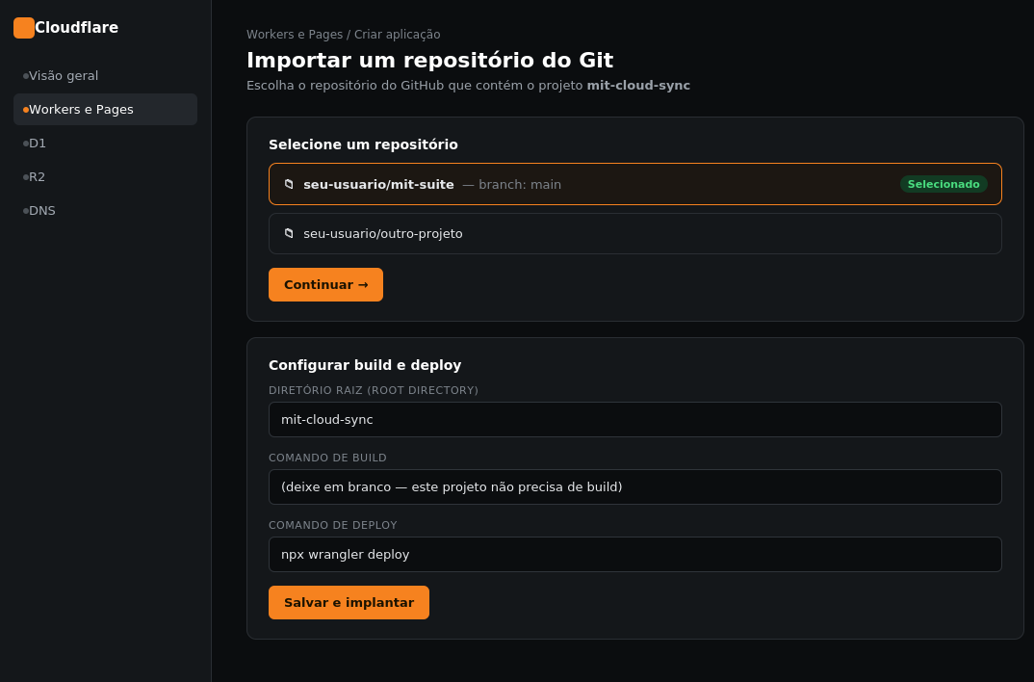
Se a pasta mit-cloud-sync estiver dentro do mesmo repositório dos outros projetos (não na raiz), preencha "Diretório raiz" com mit-cloud-sync — é assim que a Cloudflare sabe qual subpasta implantar. Deixe o "Comando de build" em branco (este projeto não precisa) e o "Comando de deploy" como npx wrangler deploy.

3.2 — Crie o banco de dados D1
1. No menu lateral, vá em "D1 SQL Database".
2. Clique em criar/adicionar um banco novo, dê o nome mit-cloud-db, e confirme.
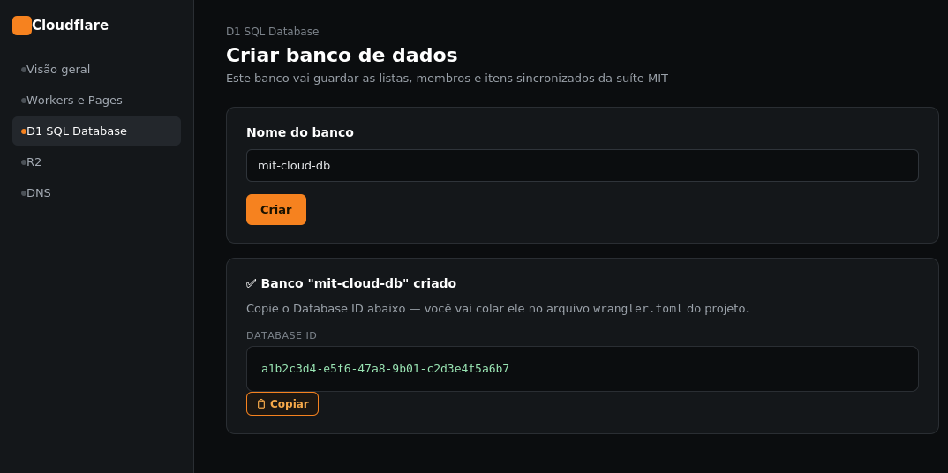
3. Copie o "Database ID" que aparece — você vai usar ele no próximo passo.

3.3 — Cole o Database ID no arquivo de configuração
Abra o arquivo wrangler.toml dentro da pasta mit-cloud-sync (direto pelo site do GitHub, clicando no lápis de editar, ou no seu computador) e troque o valor de exemplo do database_id pelo ID real que você acabou de copiar.
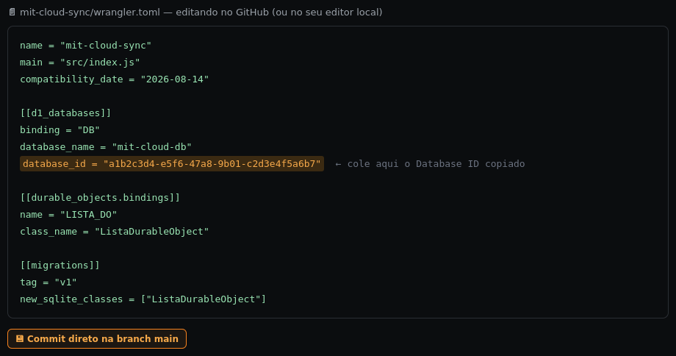
4. Salve (commit) direto na branch principal.
Esse commit sozinho já dispara um novo deploy na Cloudflare (a mesma integração automática que você já usa) — agora com o banco de verdade conectado.

3.4 — Crie as tabelas dentro do banco (rodar o "schema")
O banco foi criado vazio — ainda faltam as tabelas que o servidor espera encontrar. Isso é feito uma vez só, colando um texto pronto (o arquivo schema.sql, que já vem dentro da pasta mit-cloud-sync) no "Console" do banco.
1. No banco mit-cloud-db, clique na aba "Console".
2. Abra o arquivo schema.sql (está dentro de mit-cloud-sync/schema.sql) em qualquer editor de texto, selecione tudo e copie.
3. Cole no campo de comando do Console e clique em "Executar".
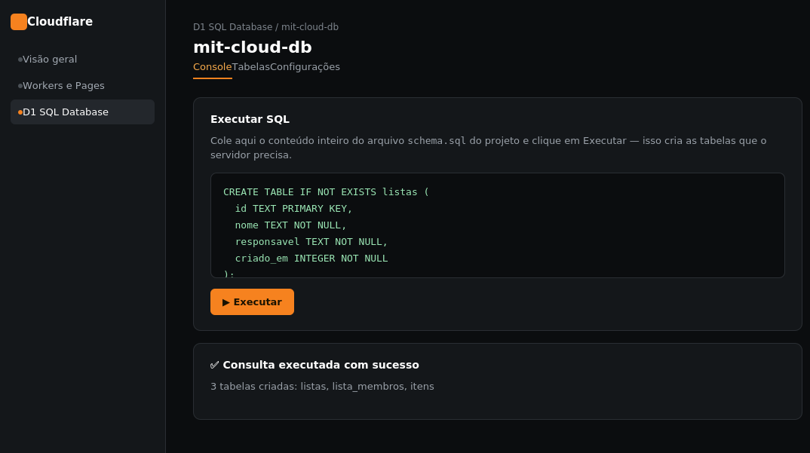
Isso só precisa ser feito uma vez
Depois que as 3 tabelas existirem (listas, lista_membros, itens), você nunca mais precisa repetir esse passo — mesmo quando reimplantar o código de novo no futuro.

3.5 — Configure a chave secreta
O servidor confirma a validade de cada token (o mesmo token que o mit-license-admin-app gera) usando uma "chave secreta" — ela precisa ser EXATAMENTE igual à que está configurada no painel de administração de licenças, senão os tokens são recusados.
1. Abra o projeto mit-cloud-sync em "Workers e Pages".
2. Vá em "Configurações" → "Variáveis e Segredos" (Variables and Secrets).
3. Adicione um segredo chamado exatamente MIT_LICENSE_SECRET, com o mesmo valor da "Chave secreta" do painel de administração.
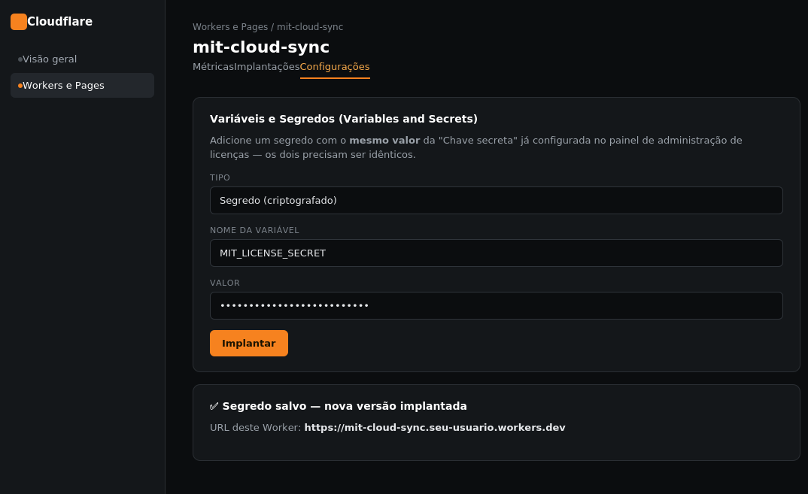
4. Salve/implante.
Depois de salvar, anote a URL do Worker que aparece (algo como https://mit-cloud-sync.seu-usuario.workers.dev) — é ela que você vai usar no próximo passo.

3.6 — Conecte o MIT Nuvem a esse servidor
Última etapa: abra o painel principal (mit-app), entre na ferramenta "MIT Nuvem", clique em "Servidor" no topo, e cole a URL do Worker que você anotou.
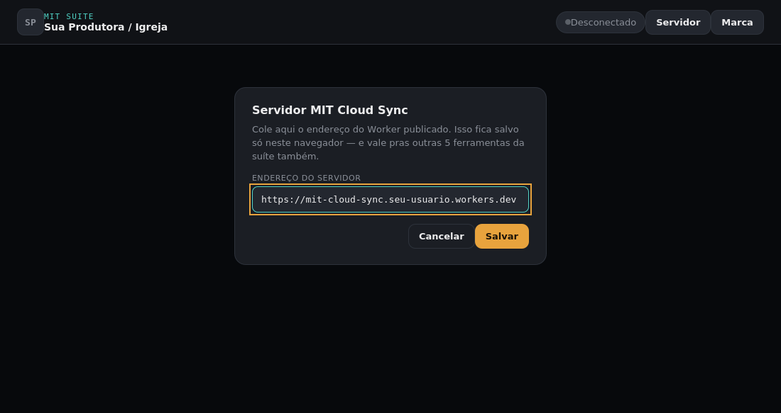
Configurar isso uma vez dentro do MIT Nuvem já vale automaticamente pras outras 5 ferramentas da suíte (todas usam a mesma configuração salva no navegador).
Pronto — teste criando uma lista
Com um token de acesso válido (gerado no mit-license-admin-app), clique em "+ Criar" pra fazer sua primeira lista compartilhada. Se aparecer na tela sem erro, o backend está funcionando de ponta a ponta.

Resumo — o que fazer a cada atualização futura
Depois desta configuração inicial, o dia a dia continua exatamente como você já faz hoje:
mit-app e mit-license-admin-app: só precisam do commit + push de sempre.
mit-cloud-sync: também só precisa do commit + push — a menos que eu avise que uma atualização específica exige repetir algum passo desta parte 3 (ex.: uma nova tabela no banco). Isso será sempre explicado quando acontecer.
Qualquer erro que aparecer durante esses passos, me manda a mensagem exata (ou uma captura de tela) que eu ajudo a resolver.

